


FM2203B定梁数控五面龙门加工中心
（西班牙尼古拉斯UDG原装五面铣头）
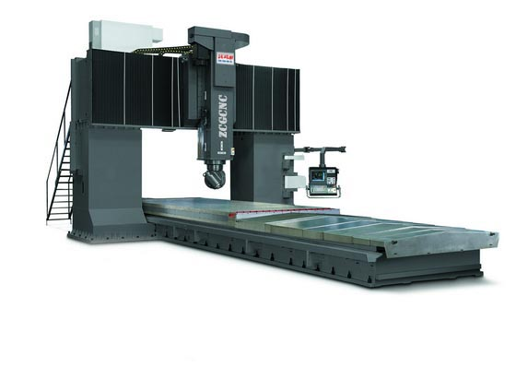
技
术
协
议
(图片供参考)

正成工集团
南昌正成工数控机床有限公司
销售公司地址：南昌市灌婴路599号财讯国际中心1712号 邮政编码：330025
生产基地：玉溪研和（正成工）数控产业园、昆明国家经济技术开发区信息产业园
销售热线：18970882813 技术支持：0791-86582128传真：0791-86582128
E-mail:ods65@163.com https://zcgcnc.1688.com

FM2203B龙门五面体加工中心技术协议
供方（甲方）：南昌正成工数控机床有限公司
需方（乙方）：
经供需双方协商，需方决定购置供方生产制造的FM2203B龙门五面体加工中心陆台，并对机床供货范围及有关技术条件达成如下协议。
一、机床的用途及性能：
1.FM2203B龙门五面体加工中心是正成工集团引进尼古拉斯五面体技术生产的完全新设备，集机、电、液等先进技术于一体的机械加工设备，主要用于各类零件、模具的加工，特别适用于黑色金属和有色金属的各种平面、曲面、空间曲面和孔的数控加工。
2.原装西班牙尼古拉斯UDG自动分度强力万能铣头及尼古拉斯设计的Z轴滑枕，使这台五面体龙门具备各类零部件的加工能力，高刚性的龙门框架结构设计，因此不仅具有强力切削的能力，同时又能满足精密零件的加工（适用于航空、重机、机车、造船、发电、机床、汽车、印刷、模具等行业半精加工和精加工，也可以用于粗加工。可一次装夹工件可以实现工件的五面体加工）。
3.该机床具有高刚性的结构设计、可靠的精度稳定性及保持性，在技术文件规定的环境条件下能连续正常工作，精度稳定。完整的配套，部件设计采用模块化，标准化程度高，具有良好的互换性，稳定的质量。
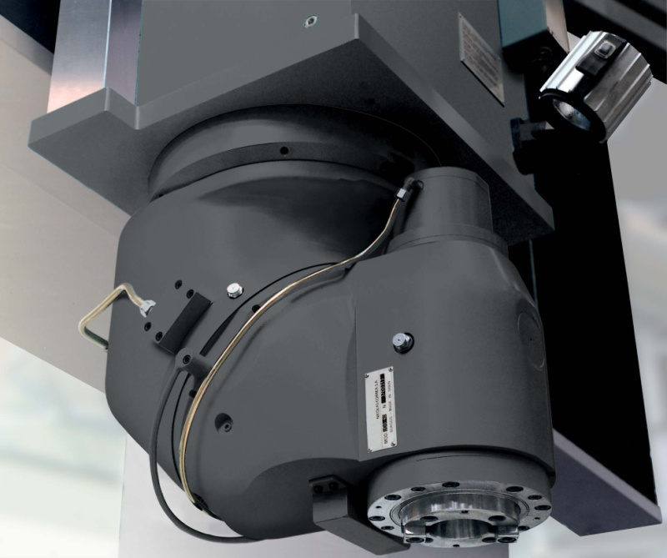
UDG自动分度强力万能铣头（2.5X2.5º）概述：
- UDG 铣头是西班牙尼古拉斯·克雷亚
集团公司自己开发和制造的专利铣头，他具备
B、C轴独立2.5º/1º的分度增量，高刚性、高
输出扭矩的精密铣头。特别适用于各机加工行
业复杂的多面体加工工艺应用。
2） 铣头由兩个相交45 度的B、C体部分组
成，每一部分通过程控可各自实现2.5º/1º单位
的自动分度，从而实现立式、卧式和其他角度全方
位的铣削加工位置。整个自动分度的位置通过HEIDENHAIN高精度的旋转编码器控制位置，并且采用梳牙盘定位和采用液压/蝶形弹簧机械系统夹紧，保证任何分度位置的强力切削。
4） 滑枕主轴动力经2 套螺旋伞齿輪传动传递到铣头主轴。动力传递直接。
5） B、C 轴分度动力來自于滑枕主轴， 通过旋转编码器控制， 通过啮合另外的一套齿盘将动力传递到分度轴，整个分度过程平滑。采用22000Kg 蝶形弹簧机构强力锁紧，安全可靠。
6） 铣头主轴采用5套（前3套、后2套）德国FAG高精密轴承。铣头的齿轮都通过淬火热处理并且精密研磨，精度高、噪音低。
7） 铣头润滑及冷却方式：铣头内轴承及齿輪使用油脂润滑。
8） 铣头内部配备温度传感器，对主轴温升提供实时监控和自动补偿（需要系统支持）。
9） 根据需要可以选配主轴中心出水冷却系统，在铣头主轴尾端加OTT或ROHM装置。
2. 主要技术参数：

B、C轴分度增量 2.5º
B、C轴分度范围 ±360 º/120º
主轴锥度 ISO50（可选配BT-50）
主轴锥孔/拉钉 DIN69871/69872A
前轴承直径 100mm
最大承受扭矩 1000Nm
最高转速（S1） S1：3000rp
B、C轴定位松开、夹紧 ：梳齿盘定位、液压松开、内置蝶形弹簧夹紧
B、C轴定位夹紧力 22000kg/70bar
刀具夹紧力 1500kg/70bar(内置碟形弹簧夹紧系统)
油脂润滑 齿轮采用油脂润滑（带定期加油脂口）
外部冷清 铣头端部带六个冷却喷嘴
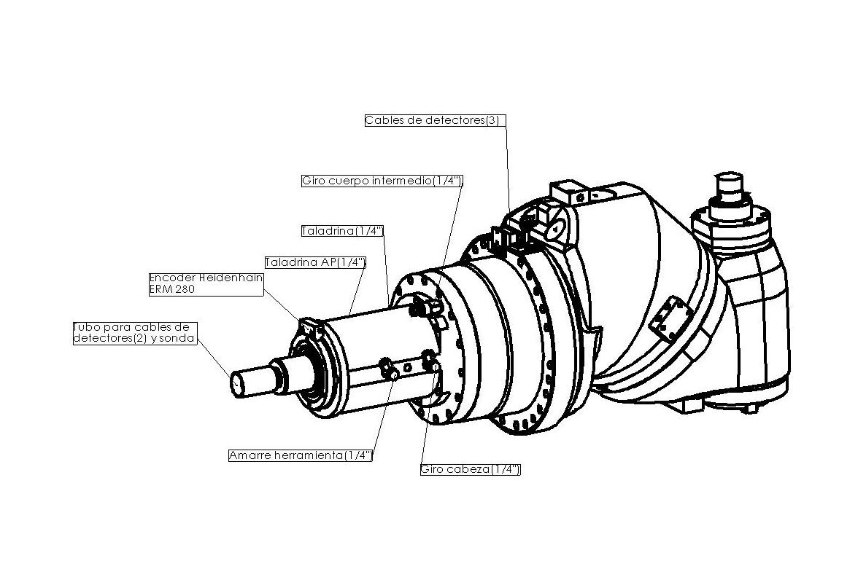
主轴中心冷却 可选配（需加OTT或ROHM装置、压力80bar）
铣头重量 约500kg/700kg
铣头定位精度 ≤±3”
铣头重复定位精度 ≤±2”
分度旋转编码器 ERM 280（HENDENHAIN）

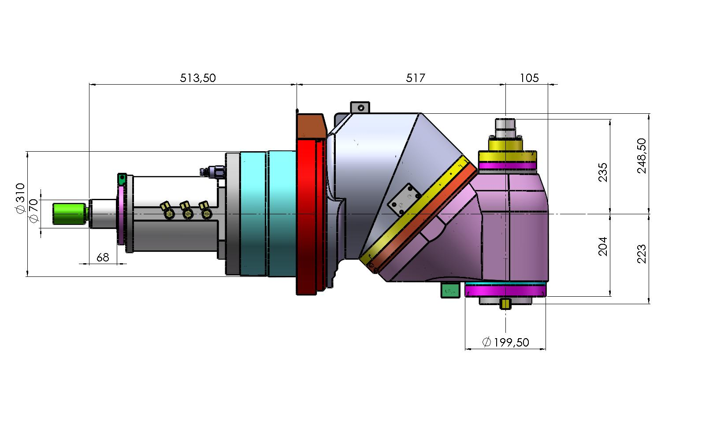
UDG铣头外形尺寸图

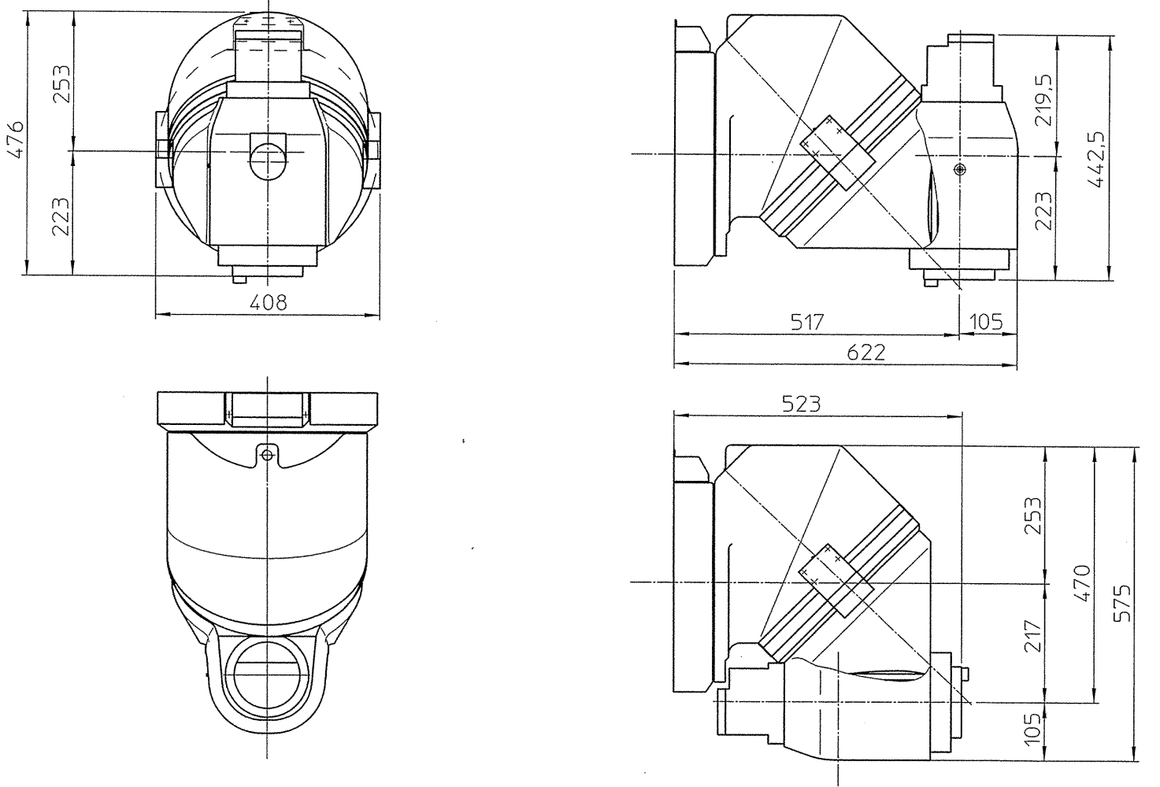

机床的主要特点：
FM2203B龙门五面体加工中心规格
工作臺面
工作台面尺寸（宽×长）（mm） | MM | 1800╳3000
T型槽(尺寸 ╳ 槽數 ╳ 間距) | MM | 9-28×180
工作台最大載重量 | KG | 6000
行程
X軸行程（二线支承） | MM | 3000
Y軸行程 | MM | 2200
Z軸行程 | MM | 1000
主軸鼻端至台面 | MM | 250-1250
門寬 | MM |   2200
主軸
主軸錐度 |  | #50
主电机功率 | KW | 30(主轴最大输出扭矩：1045NM)
XYZ三相伺服电机 | Nm | 75 Nm / 40Nm/ 40Nm抱闸
主軸規格（型號/安裝直徑） |  | BT50
BT50转速 | RPM | 3000 rpm
五面头规格（尼古拉斯原装） |  | 自动五面头(UDG)
滚珠丝杆规格
X軸 |  | 8016
Y軸 |  | 6310
Z軸 |  | 5010
導軌規格
X軸 |  | 二条55重載規格滚柱线轨
Y軸 |  | 55重載規格滚柱线轨
Z軸 |  | 矩型滑軌
速度
切削速度 | MM | 5000
快移速度(X軸) | MM | 8000
快移速度（Y軸） | MM | 10000
快移進度(Z 軸) | MM | 10000
精度 |  | MM
定位精度X |  | 0.045
定位精度Y | MM | 0.030
定位精度Z | MM | 0.025
重複定位精度X | MM | 0.020
重複定位精度Y | MM | 0.020
重複定位精度Z | MM | 0.015
其他
所需氣壓 |  | KG/CM²
所需動力 | KVA | 60
重 量 | T | 36
全闭环控制（光栅尺） | 德国 | 海德汉光栅
数控系统 | 德国 | 西门子840DSL或海德汉
机器外型尺寸 | MM | 6358L*3660W*4200H
二、控制系统特性：
（一）、数控系统：
1、西门子840DSL
2、主轴配22/26KW西门子主轴电机
3、X轴配48NM西门子伺服电机，绝对编码
4、Y轴配48NM西门子伺服电机，绝对编码
5、Z轴配48NM西门子伺服电机,带抱闸，绝对编码
6、10.4寸屏，NCU572.5,PCU50.3,支持USB
7、手持单元编码器为西门子产（含7米长弹簧电缆）
8、主轴第二编码器
9、主轴第二编码器电缆
10、具备主轴转换成旋转分度轴（C轴功能）
11、具备高速刚性攻丝功能
12、具备自动高低档判断及切换功能
13、具备高精高速功能
14、丰富的软件切削加工功能
15、自动定位功能，极其便于镗削加工工艺要求
（二）、机床电器：
1、西门子接触器
2、欧姆龙继电器
3、日本松下或者欧姆龙行程开关
4、上海沪工产保险座及熔芯
5、西门子24V/20A开关电源
6、施耐德空气开关
7、施耐德开关控制按钮
8、大功率天正公司控制变压器
9、线路、线缆部分，均采用符合国标的电线、电缆
10、电柜专用空调（波英特公司产）1台套
11、河北机床附件厂产三防工作灯2只
12、浙江产三色警示灯1只
13、线槽
14、接线端子菲尼克斯产
15、拖链
16、主轴双泵油冷机
17、高压油管若干
18、拖链支架
19、电缆走线槽
20、气动元件一套
21、高强度高柔韧性动力电缆
22、高柔韧性屏蔽信号电缆
23、高强度气管
24、DC24V电磁阀
25、液压平衡站自动调节控制系统
26、自动润滑功能控制电路
27、主轴箱体头罩防护
28、双螺旋排削器及电机
29、冷却水管及冷却泵
30、双泵主轴油冷机

（三）、海德汉光栅尺:
1、2203数控龙门全闭环反馈元件选用配海德汉光栅尺如下: X轴LC281 ML3240（绝对值编码光栅） Y轴LC183 ML2640（绝对值编码光栅） Z轴LC183 ML1140（绝对值编码光栅） 3根1米转接电缆含三个读数头3根25米长延长电缆含光栅尺安装及激光检查

（四）、机床强电
机床所需强电元器件及拖链、电缆等部分均采用优质名牌产品，确保经久耐用。其中包括：
1. 电气柜、操作控制平台采用德国威图工艺制作。
2. 各类电器元件及电缆。
3. 拖链及护套管等。
（五）、各伺服轴的激光检测及补偿
机床整体调试完成后，由甲方提供双频激光干涉仪，分别对机床各直线轴进行线性精度、重复定位精度测量，并向乙方提供数据，由乙方负责进行螺距误差的补偿。
（六）、电气、电子元件及设备工作可靠，具有良好的抗振性和抗干扰性，并具有良好的防潮性。电控柜具有空调式温度控制器，保持电控柜内部恒温, 电箱内部安装数控系统、伺服系统驱动器及其他电气控制元件，该装置设置在机床后部的安装平台上。具有移动灵活、操作方便的主操作盘。
电源：电压380V（＋15%，－10%）；频率50HZ（±1 HZ）。

三、FM2203B龙门五面体中配置
- 欧洲进口伺服轴减速器（德国STOBER）；
1、西门子840DSL或海德汉数控系统
2、全闭环反馈（海德汉光栅尺）
3、采用西班牙NC公司UDG五面头自动万能铣；；
4、主轴吹气清屑装置、自动润滑系统及警告装置
5、移动式手轮、清洁气枪、工作灯及三色灯
6、液压系统、切削液系统（含泵及储存箱）
7、进口线性导轨（德国力士乐、INA）；
8、进口滚珠丝杆及精密锁紧螺母（丝杆为：台湾HIWIN、PMI；锁紧螺母为台湾YINSH）；
9、进口轴承（日本NSK）；
10、台湾打刀缸
11、台湾冷却水泵
12、电柜热交换机
13、伺服变压器
14、电柜空调
15、主轴恒温冷却系统
16、油水分离装置
17、水枪及气枪
18、双侧螺旋式切屑输送机+小车
19、脚踏松刀开关
20、RS-232C、DNC接口及PCMCIA输入界面
21、刚性攻牙
22、手动脉波产生器
24、X/Y/Z轴光学尺全闭环系统
25、树脂砂铸件；（台正光机）
26、台湾哈伯或威仕頓油冷却机；
27、德国行程开关；
28、操作面板：台湾产；
29、润滑系统（日华油机、南京贝奇尔）；
30、进口联轴器（R+W、mayr）；
31、手轮：日本东测；
32、进口气动系统
33、德国兰普、台湾线缆
34、配电部分：施耐德、欧姆龙、LG等进口品牌。
35、国产X向不锈钢导轨护罩防护,Y向凤琴式导轨护罩防护；
选配件：
- BT50-24T/32T台湾品牌链式或圆盘刀库（德大或圣杰等）
- 外钣金全防护罩

四、产品的技术服务和售后服务
1.数控系统中文操作编程手册 1本
2.机床使用说明书 1本
3.电气原理图 1本
4.随机技术文件 1本
5.出厂合格证（精度检验单）
6.随机附件：
序号 | 名 称 | 数量 | 备 注
1 | 地脚螺栓及机床垫铁等 | 全套
2 | 通讯电缆 | 6米左右
3 | 气枪 | 1件
4 | 气管 | 1根
5 | 常用维修工具 | 1套
6 | 主轴油冷机 | 1台

五、设备着色：尼古拉斯色（深灰色）
六、供方随机床提供的技术资料
- 提供机床出厂的精度检验报告、性能检测记录及有效合格证书。
- 提供主要零部件、元器件的规格、型号、生产厂的备品备清单、精度等级、检验合格证书。
- 提供机床安装、调试、使用、维修所必需的技术资料各一套。包括：
  - 机床的安装、调试手册。包含如下内容，并在机床买卖合同生效后1个月内提供给乙方：
- 机床的机械资料：包括机床主要技术参数，需要配套的压缩空气等接口位置和用量资料，配套的安装要求。
- 机床的电气资料：机床总功率、电压、机床接线口位置等，常规配套设备的安装、管线沟的预留及预埋要求。
- 地基基础设计资料：甲方提供机床极限图、地基布置图、机床基础的载荷重量分布图等相关资料(合同生效后30个工作日提供给乙方)。乙方根据甲方提供的上述资料，请建筑设计单位根据乙方地质状态及甲方提供的机床对地基的要求，设计详细的机床地基施工图并施工。
  - 机床的使用说明书。
  - 机床电气部分说明书手册一本，包括机床操作说明、故障报警信息及对应检修方法、机床参数列表及电路图。
  - 各控制系统的操作手册。
  - 机床光盘资料一份。
  - 西门子产品相关资料光盘一份。
七、机床预验收(分生产工厂预验收及用户工厂终验收)
机床预验收在甲方制造工厂现场进行(按台正光机出厂检验标准进行)。
- 对机床的床身纵向滑座组件进行验收。
- 对机床的龙门框架组件进行验收。
- 对机床的床身纵向滑座组件及龙门框架组件分别验收，验收标准按甲方的分组验收标准进行。机床整机验收在终验收进行。
- 如果乙方放弃预验收，则视同预验收合格。
八、机床的安装与调试
预验收合格后，甲方将机床分体并包装，发运到乙方设备安装现场（乙方负责卸货到机床安装地点）。
1，甲方负责安装调试，其中包括机床机械部分安装的钳工作业，机械部分调试运转时所需的电工作业。
2．在机床运输到乙方安装现场前，乙方负责设备的安装准备工作，其中包括浇灌地基（合同生效后需进行地基的施工）、基础辅助设施的准备、动力装置（负责将外围三相380V强电引入机床电气柜）、通用机具的准备等工作，乙方负责提供安调机床需用的消耗品，如清洁布、清洗用油、常用工具等物品，机床正常运行需要的润滑油、液压油、切削液等物品。在上述安装条件具备的前提下，甲方方可进行设备的安装工作。
3，机床安装调试的专用机具（包括：工、检、量具）等由甲方负责，不另收取租赁和托运费用。通用机具（包括通用工、检、量具）由乙方负责。
  - 通用工具有：各类扳手、各类螺丝刀、各类钻头、绞刀、清洁工具、油石、锉刀、起销器等。
  - 通用量具有：百分表、杠杆表、磁力表座、千分尺、卡尺、钢板尺、塞尺等。
  - 通用检具有：水平仪、600毫米直角尺、1000毫米平尺等。
通用电工工具有：万用表、记号笔、转速表、相序表、剥皮钳、尖嘴钳等。
九、机床的终验收
机床终验收在乙方安装现场进行，当甲方进行完成机床的安装与调试工作后，双方共同进行机床的终验收工作，双方的验收以终验收的结果为准。
- 进行机床及机床附件的检测。
- 按双方签订的技术协议的相关内容及标准对机床进行检测。
- 按甲方标准试件进行切削试验。试件及刀具由乙方提供。
- 按双方签订的机床技术协议的相关内容及标准对机床进行检测完，验收合格后，甲乙双方签署《产品终验收报告》，机床正式交付使用
十、产品技术服务和售后服务
技术服务（现场的操作及维修培训）
机床整体调试完毕后，在设备现场，甲方为乙方操作、维修人员进行相关操作及电气维护培训，周期为二个工作日。
技术服务
机床到达买方后,卖方收到买方通知2日内,派谴安装调试人员到买方现场安装、调试、培训和终验收。
售后服务
设备终验收合格之日起开始计算，机床保修期12个月(电器元器件18个月)；
保修期内机床及附件出现质量问题，卖方接到通知后，12小时作出解答，维修人员24小时内到达买方现场，非机床质量引起的故障，卖方保证与用户积极配合修复，一年内免收服务费。
十一、机床的工作条件
本机床超额线电源为三相四线制 3—380V 50HZ；
电源电压允许波动值： ±10%
电源频率允许波动值： ±1%
机床必须用单独电缆进行安全接地，接地电阻要小于4欧姆。
使用机床厂房环境温度范围10～35℃，相对湿度40～75％，大气压强86～106Kpa，空气中粉尘浓度不得大于10mg/m3，不得含酸、盐和腐蚀气体。机床安装在远离震源、热源和热流，其震动为0.5G以下（G为重力加速度）车间里。

十二、本技术协议一式二份，供需双方各一份，自签字盖章之日起生效。

供方：南昌正成工数控机床有限公司 需方：

签字（盖章）： 签字（盖章）：
2019年03月05日

